MULO EXAMEN RK 1965 MEETKUNDE-A ( uur)

Opgave 1

Van de scherphoekige driehoek ABC verhouden de zijden AC en AB zich als 1:2.
De zwaartelijn CE (E op AB) en de bissectrice AD (D op BC) snijden elkaar in S.
Een lijn door B evenwijdig aan AD snijdt het verlengde van de zwaartelijn in G.
a. Bewijs: GE = ES = SC.
b. Bewijs: BG staat loodrecht op CG.
c. Als AC = 10 en BC = 18, bereken dan: CE en AS.

Opgave 2

Vierhoek ABCD is een trapezium (AB//DC). S is snijpunt der diagonalen. SE is de loodlijn uit S op AB.
Construeer dit trapezium, als gegeven zijn:
AS = p
SE = q
EBS = P
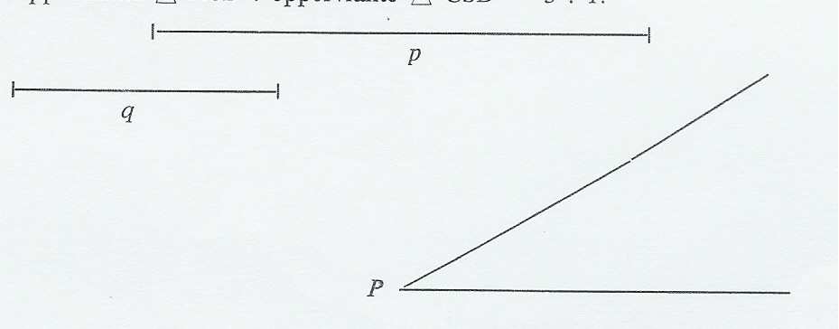
Oppervlakte ASD : oppervlakte CSD = 3 : 1.

Opgave 3

AB is middellijn in cirkel M.
Op de raaklijn in B aan de cirkel neemt men een punt P aan.
De lijn AP snijdt de cirkel in Q.
BR snijdt na verlenging de cirkel in S.

Bewijs: a.
- AR is bissectrice van
- Als en is, bereken dan PQ en RS.

